RESULTADOS DE LA ENCUESTA NACIONAL DE OCUPACIÓN Y EMPLEO. NUEVA EDICIÓN (enoe^{n})
CIFRAS DURANTE EL TERCER TRIMESTRE DE 2020
VERACRUZ DE IGNACIO DE LA LLAVE

El INEGI presenta los resultados trimestrales del primer levantamiento de la Encuesta Nacional de Ocupación y Empleo. Nueva Edición (ENOE^{N}) para el trimestre julio-septiembre de 2020 que, a diferencia de las publicaciones mensuales, en esta ocasión presenta las estimaciones de las 32 entidades federativas, así como de 39 ciudades autorrepresentadas de interés.

A partir de esta edición, el INEGI retoma la difusión de los datos trimestrales de ocupación y empleo con la ENOE^{N} después de la suspensión de la ENOE durante el segundo trimestre de 2020 debido a la pandemia originada por el COVID-19. Los principales resultados en el tercer trimestre de 2020 respecto al mismo periodo de 2019 son:

    - Una disminución (-)82.2 mil personas en la Población Económicamente Activa (PEA), al pasar de 3.4 millones a 3.2 millones.
    - La población ocupada fue de 3.2 millones de personas, reportando una disminución de (-)52.8 mil.
    - Los ocupados en actividades terciarias aumentaron 65.4 mil, siendo el impacto mayor en el sector comercio; y en el sector de restaurantes y servicios de alojamiento; con una reducción de (-)60.4 y de (-)29.4 mil respectivamente.
    - Disminuyeron los ocupados en jornadas de más 48 horas en (-)98.5 mil y los ocupados en micronegocios en (-)23.2 mil.
    - La población subocupada aumentó en 443.2 mil, al pasar de 306.7 mil a 749.9 mil.
    - La tasa de desocupación disminuyó (-) 0.8 puntos porcentuales al pasar de 3.6% a 2.8% a nivel estatal.

En términos generales los resultados del levantamiento de la ENOE^{N} del tercer trimestre de 2020 muestran una lenta recuperación de la ocupación, que está todavía por debajo de los niveles previos a la pandemia. Los cambios más importantes entre el tercer trimestre de 2019 e igual trimestre de 2020 fueron una disminución de la PEA por la vía de la población ocupada, la cual se ve reflejada en la caída de la ocupación en el sector secundario, principalmente en la construcción, así como en la industria manufacturera; pérdida de empleos de tiempo completo, disminución de la ocupación en los pequeños establecimientos y en condiciones de informalidad, así como un aumento en la subocupación y en la ocupación en situación crítica y disminución de la desocupación.

La ENOE^{N} en el tercer trimestre de 2020 reportó una disminución de (-)82.2 mil personas en la PEA, lo que se refleja en una Tasa de Participación Económica de 50.3% respecto a la población de 15 años y más, cifra (-)3.1 puntos porcentuales inferior a la de mismo trimestre del año pasado. Cabe destacar que las Tasas de Participación Económica de hombres y mujeres resultaron en 70.1% y 33.4%, cifra inferior en (-)3.3 y (-)2.6 puntos porcentuales respecto al tercer trimestre de 2019.

En el periodo de julio a septiembre de 2020, la población ocupada resultó en 3.2 millones de personas, cifra inferior en (-)52.8 mil personas comparada con la del tercer trimestre de 2019. La población ocupada de hombres fue de 2 millones, cifra menor en (-)30.5 mil y la población ocupada de mujeres fue de 1.1 millón, (-)22.4 mil menos en el mismo lapso.

Los trabajadores subordinados y remunerados concentraron 64.3% del total de la población ocupada y los trabajadores por cuenta propia representaron 28.4% para el tercer trimestre de este año. En términos absolutos entre el tercer trimestre de 2019 y el mismo periodo de 2020 registraron un aumento de 29.1 mil y una disminución de (-)15.8 mil, respectivamente.

La estructura sectorial de la ocupación reporta que las actividades terciarias con una participación del 62.3% en el tercer trimestre de 2020, registraron un aumento en términos absolutos de 65.4 mil personas respecto al tercer trimestre de 2019. El sector de comercio y el de restaurantes y servicios de alojamiento reportaron una disminución de (-)60.4 y (-)29.4 mil, respectivamente.

En cuanto a la duración de la jornada de trabajo durante el trimestre de referencia, destaca la reducción de la participación de los ocupados que laboran de 35 a 48 horas semanales de 44.2% a 39.4% y de los ocupados de más de 48 horas semanales de 28.3% a 25.6%, los cuales en términos absolutos disminuyeron (-)176.1 mil y (-)98.5 mil, respectivamente.

En la ocupación por ámbito y tamaño de la unidad económica, con una proporción de ocupación en el ámbito no agropecuario de 69.6%, ésta tuvo un descenso de (-)51.2 mil respecto al tercer trimestre de 2019. Los ocupados en micronegocios, particularmente en aquellos con establecimiento, con una disminución de (-)81.3 mil reportaron la pérdida de ocupación más alta en el último año.

Las personas ocupadas que tienen la necesidad y disponibilidad de ofertar más tiempo de trabajo de lo que su ocupación actual les demanda, pasaron de 306.7 mil en el tercer trimestre de 2019 a 749.9 mil en el mismo periodo de 2020, con un aumento de 443.2 mil personas.

La población ocupada informal, que comprende a los ocupados que son laboralmente vulnerables por la naturaleza de la unidad económica para la que trabajan, como aquellos cuyo vínculo o dependencia laboral no es reconocido por su fuente de trabajo, en el tercer trimestre de 2020 fue de 2.1 millones, (-)121 mil menos comparado con el mismo trimestre del año pasado.

La población que se encuentra sin trabajar y que estuvo buscando trabajo en el último mes, fue de 2.8% de la PEA en el tercer trimestre de 2020, porcentaje que en igual periodo del año anterior fue de 3.6 por ciento. En términos absolutos, la población desocupada fue de 92.1 mil personas, monto inferior en (-)29.3 mil personas comparado con el tercer trimestre de 2019.

El INEGI trabaja en generar los principales indicadores del mercado laboral correspondientes al “segundo trimestre de 2020”, con base en la implementación de modelos estadísticos, así como de la información mensual de la ETOE de los meses de abril, mayo y junio y con la propia información del tercer trimestre. En este sentido se informa a los usuarios que una vez que concluyan las pruebas y evaluaciones estadísticas correspondientes se pondrán a disposición de los usuarios.

Finalmente, se invita a los usuarios a participar en la Consulta Pública sobre la incorporación de entrevistas telefónicas a la ENOE, nuevas clasificaciones y migración a herramientas digitales, durante el periodo del 8 de octubre al 30 de noviembre de 2020 y enviar sus comentarios y aportaciones a través de la siguiente dirección de internet: https://www.inegi.org.mx/app/consultapublica/.

Se anexa Nota Técnica

Para consultas de medios y periodistas, contactar a: concepcion.chavez@inegi.org.mx Tel: 228 814 6459, Ext. 8001

Dirección Regional Oriente / Coordinación Estatal Veracruz


NOTA TÉCNICA
RESULTADOS DE LA ENCUESTA NACIONAL
DE OCUPACIÓN Y EMPLEO. NUEVA EDICIÓN (ENOE^{N})
cifras durante el tercer trimestre de 2020

El Instituto Nacional de Estadística y Geografía (INEGI) da a conocer los resultados de la Encuesta Nacional de Ocupación y Empleo. Nueva Edición (ENOE^{N}), correspondientes al tercer trimestre de 2020.
Los principales resultados del levantamiento de la ENOE^{N} en el tercer trimestre de 2020, en comparación con el mismo periodo de 2019, permiten observar los cambios en la ocupación y el empleo durante el periodo de contingencia sanitaria originada por el COVID-19.

El INEGI trabaja en generar los principales indicadores del mercado laboral correspondientes al segundo trimestre de 2020, con base en la implementación de modelos estadísticos, así como de la información mensual de la ETOE de los meses de abril, mayo y junio y con la propia información del tercer trimestre. En este sentido se informa a los usuarios que una vez que concluyan las pruebas y evaluaciones estadísticas correspondientes se pondrán a disposición de los usuarios.

Situación de la fuerza de trabajo

La Población Económicamente Activa (PEA), es decir, las personas que en la semana pasada a la entrevista se encontraban ocupadas o desocupadas, fueron 3.3 millones en el tercer trimestre de 2020, (-)82.2 mil menos que en igual periodo de 2019. La división según sexo, en la PEA masculina fue de 2.1 millones, (-)37.9 mil menos y la PEA femenina fue de 1.2 millones, (-)44.2 mil inferior al monto registrado en el tercer trimestre del año pasado.

La variación anual de la PEA en el tercer trimestre de 2020 respecto al mismo periodo de 2019 fue de (-)2.4%, siendo la PEA femenina la más afectada con una disminución de (-)3.6% frente a una reducción de la PEA masculina de (-)1.8 por ciento.

Población de 15 y más años por condición de actividad económica, de ocupación y disponibilidad para trabajar según sexo durante el tercer trimestre de 2020
(Personas)
Fuente: INEGI. Encuesta Nacional de Ocupación y Empleo. Nueva Edición, tercer trimestre de 2020.
INEGI. Encuesta Nacional de Ocupación y Empleo, tercero y cuarto trimestre de 2019 y primer trimestre de 2020.

La tasa de participación económica en el tercer trimestre de 2020 fue de 50.3% de la población en edad para trabajar, (-)3.1 puntos porcentuales inferior a la del tercer trimestre del año pasado. Por su parte, la tasa de participación económica masculina fue de 70.1% y la femenina de 33.4%, menor en (-)3.3 y (-)2.6 puntos porcentuales, respectivamente, respecto al tercer trimestre de 2019.

Gráfico 1. Tasa de participación ENOE^{N} al tercer trimestre de 2020
(Porcentajes respecto a la población de 15 años y más)
ENOE tercero y cuarto trimestre de 2019 y primer trimestre de 2020
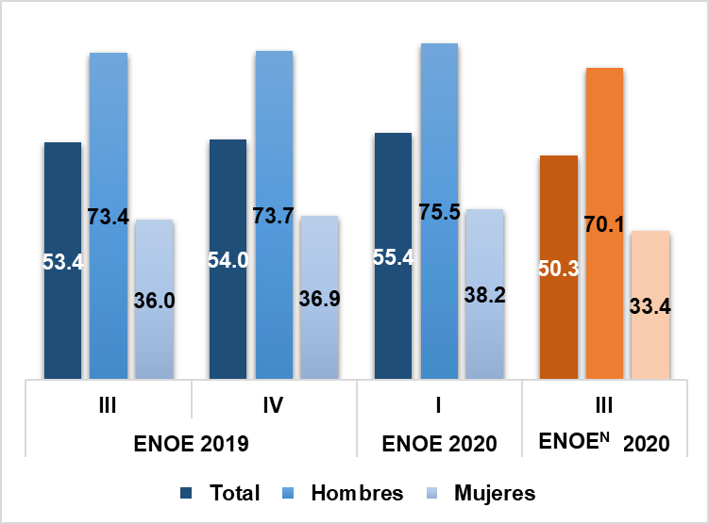
Intervalos de confianza al 90 por ciento.
Fuente: INEGI. Encuesta Nacional de Ocupación y Empleo. Nueva Edición, tercer trimestre de 2020.
INEGI. Encuesta Nacional de Ocupación y Empleo, tercero y cuarto trimestre de 2019 y primer trimestre de 2020.

La población ocupada, que representa a las personas que trabajaron en la semana anterior a la entrevista o que no trabajaron, pero mantenían un vínculo laboral con la unidad económica para la que trabajan, representaron el 97.2% de la población económicamente activa; mientras que la población desocupada, que es aquella que no contaba con trabajo, pero buscó uno en el último mes, fue de 2.8% de la población económicamente activa en el tercer trimestre de 2020. En los hombres el 96.9% de la PEA estuvieron ocupados y el 3.1% desocupados; por su parte, en la PEA femenina, el 97.8% fueron ocupadas y el 2.2% desocupadas.

La Población No Económicamente Activa (PNEA) fue de 3.2 millones de personas (49.7% de la población de 15 y más años de edad) en el tercer trimestre de este año, cifra superior en 303.1 mil personas a la del tercer trimestre de 2019. En su clasificación según sexo, la PNEA de los hombres se ubicó en 902.5 mil (29.9%), 122.9 mil más respecto al mismo periodo del año pasado y las mujeres en 2.3 millones (66.6 por ciento), 180.3 mil más en igual periodo de 2019.

Población de 15 y más años por condición de actividad económica, de ocupación y disponibilidad para trabajar según sexo durante septiembre de 2020
(Porcentaje)
Fuente: INEGI. Encuesta Nacional de Ocupación y Empleo. Nueva Edición, tercer trimestre de 2020.
INEGI. Encuesta Nacional de Ocupación y Empleo, tercero y cuarto trimestre de 2019 y primer trimestre de 2020.

La PNEA disponible para trabajar, es decir, quienes no buscaron trabajo, pero aceptarían uno si se los ofrecieran, fue de 841.2 mil de personas en el tercer trimestre de 2020, lo que representa el 25.9% de la PNEA. Por su parte, la PNEA disponible para trabajar de hombres fue de 342.9 mil que equivale a 38.0% de la PNEA masculina; en contraste, la PNEA disponible para trabajar femenina fue de 498.3 mil, cifra que representa el 21.3% de la PNEA femenina.

En términos absolutos, la PNEA disponible para trabajar aumentó en 326.3 mil y la PNEA no disponible para trabajar disminuyó en (-)23.2 mil personas entre el tercer trimestre de 2019 y el mismo periodo de 2020. En los hombres, la PNEA disponible aumentó 226.8 mil y la PNEA no disponible disminuyó en (-)103.9 mil personas; mientras que en las mujeres la PNEA disponible aumentó 99.6 mil y la PNEA no disponible lo hizo en 80.7 mil personas.

población ocupada

Durante el tercer trimestre de 2020, la población ocupada fue de 3.2 millones, cifra inferior en (-)52.8 mil personas comparada con la del tercer trimestre de 2019. La población ocupada de hombres fue de 2 millones, cifra menor en (-)30.4 mil y la población ocupada de mujeres fue de 1.2 millones, (-)22.4 mil menos en el mismo periodo de comparación.

En términos porcentuales, la variación anual de la población ocupada al tercer trimestre de 2020 fue de (-)1.6%, siendo mayor la disminución en la población ocupada de mujeres con (-)1.9%, comparada con la variación de la población ocupada de hombres con (-)1.5 por ciento.

Gráfico 2. Población ocupada por sexo ENOE^{N} al tercer trimestre de 2020
(millones de personas)
ENOE tercero y cuarto trimestre de 2019 y primer trimestre de 2020
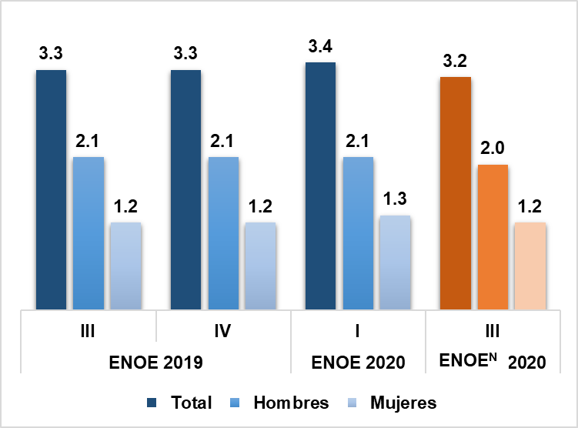
Intervalos de confianza al 90 por ciento.
Fuente: INEGI. Encuesta Nacional de Ocupación y Empleo. Nueva Edición, tercer trimestre de 2020.
INEGI. Encuesta Nacional de Ocupación y Empleo, tercero y cuarto trimestre de 2019 y primer trimestre de 2020.

La distribución según su posición en la ocupación indica que los trabajadores subordinados y remunerados concentraron 64.3% del total de la población ocupada y los trabajadores por cuenta propia representaron 28.4% para el tercer trimestre de este año. Estos son los dos grupos ocupacionales más relevantes y en términos absolutos entre el tercer trimestre de 2019 y el mismo periodo de 2020; los trabajadores subordinados y remunerados registraron un aumento de 29.1 mil y los trabajadores por cuenta propia una disminución de (-)15.8 mil personas; lo cual equivale a una variación anual de 1.4% en los trabajadores subordinados y remunerados y de (-)1.7 por ciento en los trabajadores por cuenta propia.

Los porcentajes de trabajadores subordinados y remunerados según sexo fueron de 65.9% en los hombres y de 61.6% en las mujeres durante el tercer trimestre de 2020; con un incremento anual de 38.5 mil y un decremento de (-)9.4 mil, respectivamente. Por su parte, los trabajadores por cuenta propia en los hombres constituyen 27.7% y en las mujeres 29.7 por ciento; con una disminución de (-)2 mil en los hombres y de
(-)13.8 mil en las mujeres entre el tercer trimestre de 2019 e igual trimestre de 2020.

Población ocupada según posición en la ocupación y sexo
durante el tercer trimestre de 2020
(Porcentaje)
Fuente: INEGI. Encuesta Nacional de Ocupación y Empleo. Nueva Edición, tercer trimestre de 2020.
INEGI. Encuesta Nacional de Ocupación y Empleo, tercero y cuarto trimestre de 2019 y primer trimestre de 2020.

La estructura sectorial de la ocupación reporta que las actividades terciarias siguen concentrando la mayor parte de la población ocupada, con una participación del 62.3% en el tercer trimestre de 2020 y un incremento en términos absolutos de 65.4 mil personas respecto al tercer trimestre de 2019, lo que significa una variación anual del 3.4 por ciento.

El sector de restaurantes y servicios de alojamiento con una participación de 10.2% en el total de la ocupación en el tercer trimestre de 2020, reporta una disminución de (-)29.4 mil ocupados respecto al mismo trimestre de 2019, lo que equivale a una variación anual de (-)12.7 por ciento.

El sector comercio con una participación de 31.2%, registra una reducción de (-)60.4 mil ocupados, cifra que representa una baja de (-)8.9% en comparación con el mismo trimestre de 2019. Los servicios diversos con una participación de 18.7%, muestran una disminución de (-)11.2 mil personas, es decir, una variación anual de (-)2.9 por ciento.

Población ocupada según sector de actividad económica
durante el tercer trimestre de 2020
(Porcentaje)
Fuente: INEGI. Encuesta Nacional de Ocupación y Empleo. Nueva Edición, tercer trimestre de 2020.
INEGI. Encuesta Nacional de Ocupación y Empleo, tercero y cuarto trimestre de 2019 y primer trimestre de 2020.

En cuanto a la duración de la jornada de trabajo durante el trimestre de referencia, destaca la reducción de la participación de los ocupados que laboran más de 48 horas semanales de 28.3% a 25.6% y de los ocupados entre 35 y 48 horas semanales de 44.2% a 39.4%, lo cual en términos absolutos significa una disminución de (-)98.5 mil y de (-)176.1 mil, respectivamente, y una variación anual de (-)10.7% en los ocupados de más de 48 horas semanales y de (-)12.3% en los ocupados de 35 a 48 horas semanales.

La jornada de trabajo en los hombres presenta un comportamiento similar al de la población ocupada total. La contribución de los ocupados que laboran más de 48 horas semanales disminuyó de 31.5% a 27.9% y los ocupados entre 35 y 48 horas semanales de 46.2% a 40.7%, entre el tercer trimestre 2019 y el mismo trimestre de 2020. Dicho comportamiento se reflejó en una baja de (-)83.8 mil hombres ocupados en jornadas de más de 48 horas semanales, es decir, (-)12.8% menos que en el tercer trimestre de 2019; mientras que los hombres ocupados de 35 a 48 horas semanales disminuyeron (-)125.3 mil, con una variación anual de (-)13.1 por ciento. Por su parte, las mujeres ocupadas en jornadas de 35 a 48 horas semanales con una participación de 37.0% fueron las que reportaron una disminución mayor con (-)50.8 mil menos, cifra que representa una variación de (-)10.7% respecto al tercer trimestre de 2019; y en el caso de las mujeres ocupadas en jornadas de más de 48 horas semanales, con una participación de 21.7%, en términos absolutos descendieron en (-)14.7 mil personas, es decir, un variación anual de (-)5.6% comparado con el mismo trimestre del año pasado.

Población ocupada según duración de la jornada de trabajo por sexo
durante el tercer trimestre de 2020
(Porcentaje)
Fuente: INEGI. Encuesta Nacional de Ocupación y Empleo. Nueva Edición, tercer trimestre de 2020.
INEGI. Encuesta Nacional de Ocupación y Empleo, tercero y cuarto trimestre de 2019 y primer trimestre de 2020.

En la ocupación por ámbito y tamaño de la unidad económica, con una proporción de ocupación en el ámbito no agropecuario de 69.6%, ésta tuvo un descenso de (-)51.2 mil respecto al tercer trimestre de 2019 y una variación anual de (-)2.3 por ciento. Los ocupados en micronegocios, con una disminución de (-)23.2 mil reportaron la pérdida de ocupación más alta en el último año, específicamente en unidades económicas con establecimiento, en donde la disminución fue de (-)81.3 miles de ocupados entre el tercer trimestre de 2019 y el mismo trimestre de 2020.

Población ocupada por ámbito y tamaño de unidad económica por sexo
durante el tercer trimestre de 2020
(Porcentaje)
Fuente: INEGI. Encuesta Nacional de Ocupación y Empleo. Nueva Edición, tercer trimestre de 2020.
INEGI. Encuesta Nacional de Ocupación y Empleo, tercero y cuarto trimestre de 2019 y primer trimestre de 2020.

En la situación según sexo, los hombres ocupados en el ámbito no agropecuario reportaron una disminución de (-)12.0 mil y las mujeres en el mismo ámbito una reducción de (-)39.2 miles; en cifras relativas, ello significó una variación en el periodo del tercer trimestre de 2019 a igual periodo de 2020 de (-)1.0% en los hombres y de (-)3.7 por ciento en las mujeres. La ocupación en los micronegocios con establecimiento fue la más afectada durante la contingencia sanitaria, siendo mayor la disminución en las mujeres con (-)43 mil menos respecto al tercer trimestre de 2019, en tanto que en los hombres fue de (-)38.3 mil ocupados menos en el periodo citado.

población subocupada

Las personas ocupadas que tienen la necesidad y disponibilidad de ofertar más tiempo de trabajo de lo que su ocupación actual les demanda, pasaron de 306.7 mil en el tercer trimestre de 2019 a 749.9 mil en el tercer trimestre de 2020, con un aumento de 443.2 mil personas. Por sexo, la población subocupada en los hombres cambió de 195.8 mil en el tercer trimestre de 2019 a 433.9 mil en el tercer trimestre de 2020 y en las mujeres de 110.9 mil a 316.1 mil en el periodo referido.

En su comparación con el mismo trimestre del año pasado, la tasa de subocupación fue 14.1 puntos porcentuales mayor en el tercer trimestre de 2020, al pasar de 9.4% a 23.5 por ciento. En la clasificación según sexo, la tasa de subocupación en los hombres fue 11.8 puntos porcentuales mayor en el tercer trimestre de 2020 respecto al mismo trimestre de un año antes, mientras que en las mujeres la tasa de subocupación fue 18.0 puntos porcentuales superior en el mismo periodo.

Gráfico 3. Tasa de subocupación por sexo ENOE^{N} al tercer trimestre de 2020
(Porcentajes respecto de la población ocupada)
ENOE tercero y cuarto trimestre de 2019 y primer trimestre de 2020
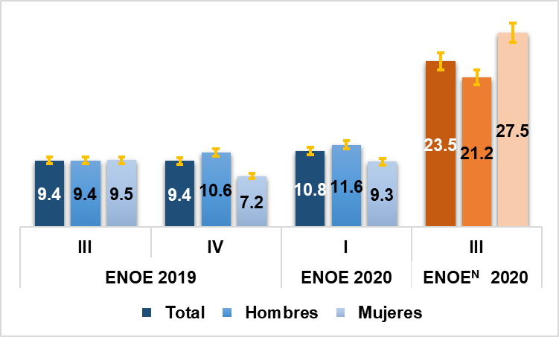
Intervalos de confianza al 90 por ciento.
Fuente: INEGI. Encuesta Nacional de Ocupación y Empleo. Nueva Edición, tercer trimestre de 2020.
INEGI. Encuesta Nacional de Ocupación y Empleo, tercero y cuarto trimestre de 2019 y primer trimestre de 2020.

En el tercer trimestre de 2020 para la población subocupada según su posición en la ocupación, se tiene que los trabajadores, subordinados y remunerados concentraron el 47% y los trabajadores por cuenta propia representaron el 42.9 por ciento. Dichas categorías de trabajadores fueron los que más aumentaron en términos absolutos en comparación con el mismo trimestre del año pasado con 178 mil el primer grupo y 224.9 mil el segundo grupo de trabajadores.

Población subocupada según posición en la ocupación
durante el tercer trimestre de 2020
(Porcentaje)
Fuente: INEGI. Encuesta Nacional de Ocupación y Empleo. Nueva Edición, tercer trimestre de 2020.
INEGI. Encuesta Nacional de Ocupación y Empleo, tercero y cuarto trimestre de 2019 y primer trimestre de 2020.

Según el sector de actividad económica, entre el tercer trimestre de 2019 y el mismo trimestre de 2020, el sector terciario aumentó 16.6 puntos porcentuales, frente a una disminución del sector secundario de (-)10.8 puntos porcentuales y del sector primario de (-)5.7 puntos porcentuales en el mismo periodo. Asimismo, en el tercer trimestre de 2020, el 70% de los subocupados laboraba en el sector terciario, 16.1% lo hacía en el sector primario y finalmente, 13.8% trabajaba en el sector secundario.

Población subocupada según sector de actividad económica
durante el tercer trimestre de 2020
(Porcentaje)
Fuente: INEGI. Encuesta Nacional de Ocupación y Empleo. Nueva Edición, tercer trimestre de 2020.
INEGI. Encuesta Nacional de Ocupación y Empleo, tercero y cuarto trimestre de 2019 y primer trimestre de 2020.

OCUPACIÓN INFORMAL

La población ocupada informal, que comprende a los ocupados que son laboralmente vulnerables por la naturaleza de la unidad económica para la que trabajan, como aquellos cuyo vínculo o dependencia laboral no es reconocido por su fuente de trabajo, en el tercer trimestre de 2020 fue de 2.1 millones, (-)121 mil menos comparado con igual trimestre del año pasado. Dicho comportamiento se debió a una disminución de
(-)127 mil ocupados informales fuera del sector informal que pasó de 1.3 millones en el tercer trimestre de 2019 a 1.2 millones en el tercer trimestre de 2020; mientras que la ocupación informal aumentó 6 mil al pasar de 921 mil a 927 mil en el mismo periodo.

Gráfico 4. Población en ocupación informal ENOE^{N} al tercer trimestre de 2020
(miles de personas)
ENOE tercero y cuarto trimestre de 2019 y primer trimestre de 2020
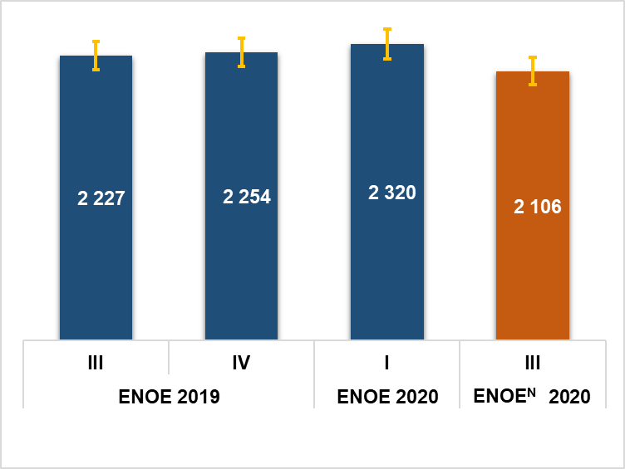
Intervalos de confianza al 90 por ciento.
Fuente: INEGI. Encuesta Nacional de Ocupación y Empleo. Nueva Edición, tercer trimestre de 2020.
INEGI. Encuesta Nacional de Ocupación y Empleo, tercero y cuarto trimestre de 2019 y primer trimestre de 2020.

La ocupación informal según sexo, muestra en los hombres una disminución de (-)9.7 mil personas al registrarse 1 408 miles en el tercer trimestre de 2019 y 1 398 miles en el tercer trimestre de 2020; dicho descenso fue de (-)11 mil ocupados menos fuera del sector informal y registró un aumento de 1.5 mil ocupados más en el sector informal. Por su parte, las mujeres disminuyeron en (-)111.4 mil en el mismo periodo al pasar de 818.7 mil a 707.3 mil, es decir, (-)115.9 mil mujeres ocupadas menos fuera del sector informal y un aumento de 4.5 mil mujeres ocupadas más en el sector informal.

Gráfico 5. Población ocupada informal por sexo ENOE^{N} al tercer trimestre de 2020
(miles de personas)
ENOE tercero y cuarto trimestre de 2019 y primer trimestre de 2020
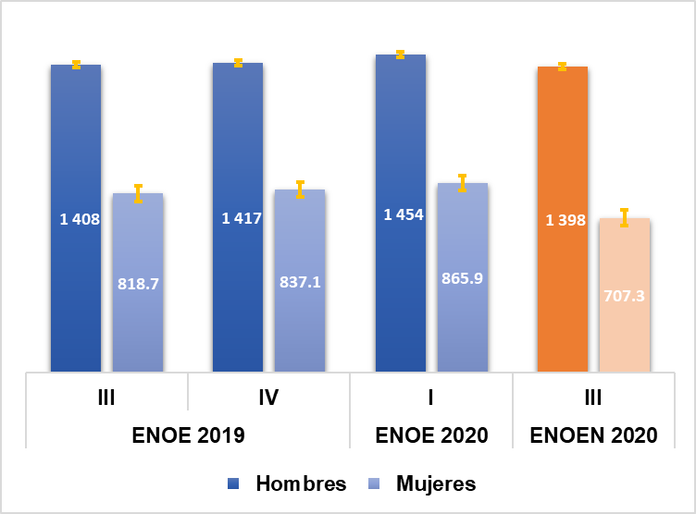
Intervalos de confianza al 90 por ciento.
Fuente: INEGI. Encuesta Nacional de Ocupación y Empleo. Nueva Edición, tercer trimestre de 2020.
INEGI. Encuesta Nacional de Ocupación y Empleo, tercero y cuarto trimestre de 2019 y primer trimestre de 2020.

Población ocupada por condición de informalidad y sexo durante el tercer trimestre de 2020
(Porcentaje)
Fuente: INEGI. Encuesta Nacional de Ocupación y Empleo. Nueva Edición, tercer trimestre de 2020.
INEGI. Encuesta Nacional de Ocupación y Empleo, tercero y cuarto trimestre de 2019 y primer trimestre de 2020.

población desocupada

La población que se encuentra sin trabajar y que estuvo buscando trabajo en el último mes, fue de 2.8% de la PEA en el tercer trimestre de 2020, porcentaje que en igual periodo del año anterior fue de 3.6 por ciento. En términos absolutos, la población desocupada fue de 92.1 mil personas, monto inferior en (-)29.3 mil personas comparado con el tercer trimestre de 2019, es decir, una disminución anual d
(-)24.1 por ciento.

Los hombres desocupados descendieron a 66.2 mil, 7 522 menos que en el tercer trimestre de 2019, las mujeres desocupadas por su parte fueron 25.9 mil, con un decremento de 21.8 mil personas en el mismo periodo. La tasa de desocupación masculina en el tercer trimestre de 2020 fue de 3.1%, (-)0.3 puntos porcentuales inferior a la de igual periodo de un año antes, mientras que la tasa de desocupación femenina fue de 2.2%, (-)1.7 puntos porcentuales menos en el mismo lapso.

Gráfico 6. Tasa de desocupación por sexo ENOE^{N} al tercer trimestre de 2020
(porcentaje respecto a la pea)
ENOE tercero y cuarto trimestre de 2019 y primer trimestre de 2020
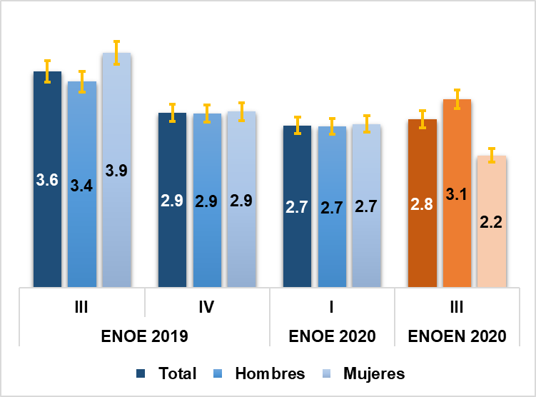
Intervalos de confianza al 90 por ciento.
Fuente: INEGI. Encuesta Nacional de Ocupación y Empleo. Nueva Edición, tercer trimestre de 2020.
INEGI. Encuesta Nacional de Ocupación y Empleo, tercero y cuarto trimestre de 2019 y primer trimestre de 2020.

En el tercer trimestre de 2020, las personas desocupadas de 25 a 44 años representaron el 66.5%, seguidas del grupo de 15 a 24 años con 15.7 por ciento. El grupo de 25 a 44 años, en comparación con el mismo periodo del año pasado aumentó en 15.7 mil personas, es decir, un crecimiento anual de 34.6 por ciento. Las personas de 15 a 24 años, en cambio disminuyeron su participación en (-)19.5 puntos porcentuales al pasar de 32.7% en el primer trimestre de 2010 a 15.7% en el mismo trimestre de 2020 La situación anterior refleja mayores dificultades de la población en edad adulta para incorporarse al mercado laboral ante la reducción de las oportunidades de empleo derivadas de la contingencia sanitaria, en tanto que los jóvenes, muestran un desaliento abandonando la búsqueda de trabajo esperando mejores condiciones para insertarse en el mercado laboral.

Población desocupada según grupos de edad
durante el tercer trimestre de 2020
(Porcentaje)
Fuente: INEGI. Encuesta Nacional de Ocupación y Empleo. Nueva Edición, tercer trimestre de 2020.
INEGI. Encuesta Nacional de Ocupación y Empleo, tercero y cuarto trimestre de 2019 y primer trimestre de 2020.

En el México, el nivel de desocupación es bajo y la duración de la población en esa situación es generalmente corta, a diferencia de otros países donde existe un seguro de desempleo. En el tercer trimestre de 2020, la proporción de los desocupados se concentró en las personas que tienen más de un mes hasta tres meses buscando trabajo con 37.1%, cifra (-)1.9 puntos porcentuales inferior a la del mismo trimestre de 2019.

Población desocupada según duración en la desocupación
durante el tercer trimestre de 2020
(Porcentaje)
Fuente: INEGI. Encuesta Nacional de Ocupación y Empleo. Nueva Edición, tercer trimestre de 2020.
INEGI. Encuesta Nacional de Ocupación y Empleo, tercero y cuarto trimestre de 2019 y primer trimestre de 2020.

En términos absolutos, el incremento mayor se presentó en la duración de la desocupación por más de 3 a 6 meses, con 8 mil 529 personas más en comparación con el tercer trimestre de 2019, seguido por la duración de más de un año de desocupación con un incremento en el mismo periodo de 2 mil desocupados. Dicho comportamiento muestra que durante el periodo de contingencia sanitaria se amplió la duración de la desocupación, es decir, las personas están tardando mayor tiempo para insertarse en el mercado laboral.

tasas complementarias

En adición a las tasas anteriores, a continuación se presenta un conjunto de tasas complementarias que permiten ampliar el análisis de la ocupación y el empleo durante el tercer trimestre de 2020. Con relación a la presión sobre el mercado laboral, se tiene la tasa de ocupación parcial y desocupación y la tasa de presión general.

La Tasa de Ocupación Parcial y Desocupación (TOPD1) considera a la población desocupada y la ocupada que trabajó menos de 15 horas a la semana, respecto a la población económicamente activa. Durante el tercer trimestre de 2020 esta tasa fue de 10.4%, 0.5 puntos porcentuales mayor que la del tercer trimestre de 2019; por su parte esta tasa en los hombres fue de 7.6% y en las mujeres de 15.4%, cifras 0.2 y 1.2 puntos porcentuales mayores que el mismo trimestre del año pasado.

La Tasa de Presión General (TPRG), comprende a quienes están en desocupación abierta y a los ocupados que buscan empleo adicional o para cambiar el actual, como proporción de la población económicamente activa. Esta tasa fue de 7.0% de la PEA en el tercer trimestre del presente año, observándose una TPRG masculina de 7.9%, mientras que la femenina fue de 5.2 por ciento. En términos porcentuales, la presión sobre el mercado laboral en demanda de un empleo aumentó 0.2 puntos porcentuales en el total, siendo mayor en los hombres con 1.2 puntos porcentuales frente a un decremento de (-)1.7 puntos porcentuales en las mujeres, entre el tercer trimestre de 2019 y el tercer trimestre de 2020.

El conjunto de tasas que ofrecen una mirada sobre la ocupación informal y la ocupación en el sector informal en todas las actividades económicas son: la Tasa de Informalidad Laboral 1 (TIL1), que comprende a los ocupados que son laboralmente vulnerables por la naturaleza de la unidad económica para la que trabajan, así como aquellos cuyo vínculo o dependencia laboral no es reconocido por su fuente de trabajo. Durante el tercer trimestre de 2020 la TIL1 fue de 65.9% de la población ocupada, (-)2.7 puntos porcentuales menor a la del tercer trimestre de 2019. Por sexo, la TIL1 en los hombres fue de 68.4% y en las mujeres de 61.5%; siendo mayor en 0.5 puntos porcentuales y menor en (-)8.3 puntos porcentuales, respectivamente, comparada con la del mismo trimestre de 2019.

La Tasa de Ocupación en el Sector Informal 1 (TOSI1), que considera a todas las personas que trabajan para unidades económicas no agropecuarias operadas sin registros contables y que funcionan a partir de los recursos del hogar o de la persona que encabeza la actividad sin que se constituya como empresa, de modo que la actividad en cuestión no tiene una situación identificable e independiente de ese hogar o de la persona que la dirige y que por lo mismo tiende a concretarse en una muy pequeña escala de operación. La TOSI1 durante el tercer trimestre de 2020 fue de 29.0% de la población ocupada, tasa superior en 0.7 puntos porcentuales respecto a la del tercer trimestre de 2019. La TOSI1 masculina fue de 25.2% y la femenina de 35.7% en el tercer trimestre de 2020, las cuales, comparadas con igual periodo de un año antes, son superiores en 0.4 puntos porcentuales y 1.1 puntos porcentuales.

Dejando fuera a las actividades agropecuarias, la Tasa de Informalidad Laboral 2 (TIL2), en el tercer trimestre de 2020 fue de 59.3% de la población ocupada no agropecuaria, (-2.9) puntos porcentuales inferior a la del mismo periodo de 2019. Por sexo, la TIL2 masculina fue de 58.2% y la femenina de 60.7% en el tercer trimestre de 2020, las cuales son superior en 2.0 e inferior en (-)8.9 puntos porcentuales, respectivamente, en el mismo periodo.

La Tasa de Ocupación en el Sector Informal 2 (TOSI2), fue de 37.0% de la población ocupada no agropecuaria durante el tercer trimestre de 2020, tasa superior en 0.7 puntos porcentuales respecto a la observada en el mismo trimestre de 2019. En el caso de los hombres, la TOSI2 fue de 37.0% y la TOSI2 femenina de 37.1 por ciento; dichos porcentajes comparados con el mismo trimestre de 2019, en los hombres es inferior en (-)0.1 puntos porcentuales y en las mujeres superior en 1.6 puntos porcentuales.

tasas de ocupación y empleo durante el tercer trimestre de 2020
(Porcentaje)
* Se omite la comparación con el año previo por el cambio en los niveles del salario mínimo.
Fuente: INEGI. Encuesta Nacional de Ocupación y Empleo. Nueva Edición, tercer trimestre de 2020.
INEGI. Encuesta Nacional de Ocupación y Empleo, tercero y cuarto trimestre de 2019 y primer trimestre de 2020.

La tasa de condiciones críticas de ocupación (TCCO), que comprende a los ocupados que laboraron menos de 35 horas por razones de mercado, a los que trabajaron entre 35 y 48 horas semanales percibiendo ingresos de hasta un salario mínimo y a los ocupados en jornadas de trabajo por más de 48 horas semanales e ingresos entre uno y dos salarios mínimos, fue de 28.3% en el tercer trimestre de 2020; correspondiendo a los hombres una tasa de 30.2% y a las mujeres de 24.9 por ciento.

tasas de ocupación y empleo por sexo durante el tercer trimestre de 2020
(Porcentaje)
* Se omite la comparación con el año previo por el cambio en los niveles del salario mínimo.
Fuente: INEGI. Encuesta Nacional de Ocupación y Empleo. Nueva Edición, tercer trimestre de 2020.
INEGI. Encuesta Nacional de Ocupación y Empleo, tercero y cuarto trimestre de 2019 y primer trimestre de 2020.

indicadores de ocupación y empleo por ciudades

En el periodo julio-septiembre de 2020 la población económicamente activa para el agregado urbano de 39 ciudades fue de 23.8 millones de personas y representó una tasa de participación de 55.3 por ciento.

Asimismo, en conjunto las 39 ciudades reportaron una tasa de desocupación de 6.4%, una tasa de subocupación de 18.3%, una tasa de condiciones críticas de ocupación de 21.8% y una tasa de informalidad laboral de 41.6 por ciento.

En este periodo las ciudades que registraron las tasas de participación económica más altas fueron Tepic con 65.1%, Ciudad Juárez con 63.9% y León con 63.5 por ciento; en el otro extremo, se ubicaron las ciudades de Veracruz con 49.9%, la Ciudad de México con 51.1% y Cuernavaca con 51.7 por ciento.

En nivel de desocupación, las ciudades de Cancún con 12.6%, Saltillo con 8.1% y León con 7.9% fueron las de mayores tasas de desocupación; frente a las ciudades de Tijuana con 2.1%, Oaxaca 2.9% y Cuernavaca con 3.2 por ciento, que reportaron las tasas de desocupación más bajas en el periodo.

En el tema de la subocupación, es decir, de los ocupados que tienen la necesidad y disponibilidad de ofertar más tiempo de trabajo de lo que su ocupación actual les demanda, Ciudad del Carmen con 36.6% y Coatzacoalcos con 35.7% se situaron en los niveles más altos; mientras que Tijuana con 6.6%, Aguascalientes con 7.2% y Toluca con 7.5% se ubicaron en el otro extremo con las tasas de subocupación más bajas.

Población y Tasas complementarias de ocupación y desocupación
por ciudades durante el tercer trimestre de 2020
Ciudad | Población |  | Tasa de:
Ciudad | Ocupada | Desocu-pada | Partici-pación^{1/} | Desocu-pación^{2/} | Ocupa-ción Parcial y Desocu-pación^{2/} | Presión Gener-al^{2/} | Trabajo Asala-riado^{3/} | Sub-ocupa-ción^{3/} | Condicio-nes Críticas de Ocupa-ción^{3/} | Infor-malidad Laboral 1^{3/} | Ocupa-ción en el Sector Infor-mal 1^{3/} | Tasa de subutiliza-ción de la fuerza de trabajo^{4/}
Ciudad | (Personas) |  | (Porcentaje)
Agregado 39 Ciudades | 23,838,111 | 1,627,848 | 55.3 | 6.4 | 12.4 | 9.7 | 72.0 | 18.3 | 21.8 | 41.6 | 25.4 | 36.6
Aguascalientes (Ags.) | 379,818 | 22,371 | 58.9 | 5.6 | 8.6 | 7.9 | 76.6 | 7.2 | 14.6 | 36.3 | 19.4 | 20.7
Mexicali (B. C.) | 372,147 | 13,948 | 59.4 | 3.6 | 9.1 | 6.2 | 76.3 | 12.0 | 17.7 | 30.6 | 16.3 | 24.7
Tijuana (B. C.) | 716,892 | 15,196 | 57.4 | 2.1 | 6.0 | 2.3 | 72.4 | 6.6 | 23.3 | 36.7 | 19.5 | 24.7
La Paz (B. C. S.) | 132,023 | 6,673 | 58.2 | 4.8 | 12.3 | 6.9 | 77.0 | 19.1 | 12.7 | 30.8 | 17.3 | 34.2
Campeche (Camp.) | 111,573 | 5,767 | 53.6 | 4.9 | 10.5 | 6.9 | 70.6 | 13.3 | 28.9 | 41.2 | 19.9 | 31.3
Ciudad del Carmen (Camp.) | 84,649 | 5,773 | 58.8 | 6.4 | 16.6 | 17.6 | 68.8 | 36.6 | 25.6 | 47.2 | 30.8 | 48.3
Torreón - La Laguna (Coah. y Dgo.) | 488,361 | 35,098 | 59.3 | 6.7 | 13.8 | 11.3 | 74.1 | 15.8 | 17.5 | 38.4 | 25.1 | 28.5
Saltillo (Coah.) | 364,829 | 32,197 | 58.8 | 8.1 | 11.6 | 11.8 | 80.5 | 11.0 | 14.6 | 27.8 | 18.3 | 21.8
Colima (Col.) | 140,156 | 6,045 | 59.6 | 4.1 | 12.5 | 6.3 | 70.3 | 16.5 | 20.0 | 44.1 | 18.9 | 31.6
Tapachula (Chis.) | 103,612 | 5,846 | 57.4 | 5.3 | 12.8 | 14.7 | 62.5 | 26.2 | 36.2 | 53.9 | 28.9 | 41.6
Tuxtla Gutiérrez (Chis.) | 263,584 | 21,681 | 54.7 | 7.6 | 13.8 | 11.0 | 65.2 | 16.9 | 34.9 | 46.5 | 21.8 | 45.0
Chihuahua (Chih.) | 423,120 | 25,660 | 60.8 | 5.7 | 10.3 | 8.7 | 79.3 | 10.3 | 10.9 | 27.3 | 15.6 | 27.3
Ciudad Juárez (Chih.) | 681,596 | 34,324 | 63.9 | 4.8 | 10.3 | 9.1 | 78.4 | 11.1 | 27.4 | 26.1 | 15.3 | 22.0
Ciudad de México (CDMX y Edo. Méx.) | 7,801,209 | 634,978 | 51.1 | 7.5 | 14.3 | 10.6 | 70.5 | 24.6 | 28.7 | 46.1 | 30.2 | 46.7
Durango (Dgo.) | 256,409 | 17,358 | 60.3 | 6.3 | 13.7 | 11.3 | 72.5 | 11.4 | 19.5 | 40.9 | 22.4 | 28.5
León (Gto.) | 679,270 | 58,100 | 63.5 | 7.9 | 13.1 | 12.7 | 70.1 | 25.6 | 25.5 | 51.2 | 27.1 | 41.8
Acapulco (Gro.) | 289,120 | 15,267 | 53.0 | 5.0 | 12.7 | 9.0 | 63.0 | 16.8 | 31.3 | 62.0 | 38.8 | 38.6
Pachuca (Hgo.) | 163,751 | 9,287 | 53.6 | 5.4 | 14.8 | 10.0 | 70.3 | 21.5 | 19.9 | 50.5 | 27.2 | 38.4
Guadalajara (Jal.) | 1,910,659 | 97,443 | 58.7 | 4.9 | 8.8 | 6.4 | 70.1 | 11.8 | 9.8 | 40.2 | 23.8 | 24.0
Toluca (Edo. Méx.) | 569,289 | 48,690 | 56.7 | 7.9 | 10.2 | 9.3 | 74.2 | 7.5 | 15.2 | 40.2 | 24.5 | 19.4
Morelia (Mich.) | 309,296 | 15,380 | 58.6 | 4.7 | 11.5 | 9.1 | 66.0 | 18.5 | 19.3 | 44.2 | 27.9 | 32.9
Cuernavaca (Mor.) | 348,686 | 11,390 | 51.7 | 3.2 | 8.3 | 4.8 | 67.6 | 8.4 | 18.5 | 53.9 | 33.0 | 26.9
Tepic (Nay.) | 213,298 | 13,411 | 65.1 | 5.9 | 15.3 | 10.8 | 72.0 | 21.3 | 17.1 | 38.6 | 21.0 | 35.7
Monterrey (N. L.) | 1,960,683 | 122,871 | 58.1 | 5.9 | 11.8 | 10.1 | 77.7 | 14.3 | 12.0 | 31.9 | 21.8 | 28.0
Oaxaca (Oax.) | 239,239 | 7,188 | 56.3 | 2.9 | 10.1 | 7.9 | 64.2 | 27.8 | 29.2 | 54.2 | 33.0 | 46.2
Puebla (Pue.) | 854,585 | 68,778 | 53.5 | 7.4 | 12.4 | 11.7 | 69.1 | 21.6 | 23.6 | 47.1 | 27.2 | 42.0
Querétaro (Qro.) | 371,782 | 27,592 | 53.0 | 6.9 | 12.3 | 8.2 | 70.4 | 10.7 | 12.0 | 31.9 | 15.2 | 27.6
Cancún (Q. Roo) | 347,341 | 49,924 | 58.0 | 12.6 | 17.4 | 15.9 | 74.4 | 17.1 | 22.2 | 38.2 | 19.7 | 41.1
San Luis Potosí (S. L. P.) | 484,015 | 29,369 | 59.3 | 5.7 | 13.1 | 10.6 | 75.5 | 22.0 | 18.2 | 35.0 | 18.8 | 36.1
Culiacán (Sin.) | 317,026 | 15,673 | 57.1 | 4.7 | 10.0 | 7.8 | 72.2 | 13.7 | 11.5 | 35.2 | 20.4 | 33.8
Hermosillo (Son.) | 356,038 | 19,923 | 57.9 | 5.3 | 12.5 | 8.0 | 76.0 | 11.0 | 10.4 | 33.4 | 19.3 | 26.6
Villahermosa (Tab.) | 172,928 | 14,476 | 54.2 | 7.7 | 14.9 | 12.7 | 69.7 | 19.8 | 22.3 | 45.5 | 25.6 | 40.8
Tampico (Tamps. y Ver.) | 329,802 | 27,244 | 54.3 | 7.6 | 14.9 | 11.9 | 75.3 | 17.9 | 19.0 | 40.5 | 23.9 | 34.3
Reynosa (Tamps.) | 275,698 | 9,248 | 56.5 | 3.2 | 8.2 | 5.2 | 80.4 | 14.9 | 30.6 | 31.1 | 21.3 | 29.0
Tlaxcala (Tlax.) | 309,722 | 23,918 | 57.0 | 7.2 | 15.1 | 15.4 | 64.7 | 27.0 | 30.8 | 61.4 | 37.6 | 45.1
Coatzacoalcos (Ver.) | 114,365 | 7,686 | 52.0 | 6.3 | 17.1 | 15.6 | 61.9 | 35.7 | 24.2 | 55.0 | 36.5 | 50.1
Veracruz (Ver.) | 273,398 | 20,635 | 49.9 | 7.0 | 13.0 | 9.6 | 64.9 | 12.9 | 21.7 | 45.3 | 26.9 | 36.3
Mérida (Yuc.) | 508,979 | 25,162 | 60.0 | 4.7 | 14.0 | 8.8 | 72.1 | 19.3 | 22.3 | 42.9 | 22.9 | 31.4
Zacatecas (Zac.) | 119,163 | 6,278 | 58.7 | 5.0 | 11.8 | 11.9 | 75.3 | 18.1 | 19.1 | 36.2 | 18.9 | 32.9

Nota: Los datos de la encuesta están ajustados a las proyecciones demográficas del Consejo Nacional de Población (CONAPO), 2010-2050, publicadas el 16 de abril de 2013.
^{1/} Población Económicamente Activa como porcentaje de la población de 15 años y más.
^{2/} Porcentaje respecto a la Población Económicamente Activa.
^{3/} Porcentaje respecto a la Población Ocupada. Por construcción, los indicadores de la Encuesta Nacional de Ocupación y Empleo (ENOE) y los de la ENOE^{N} que involucran a la población ocupada u otra variable clasificada en rangos de salarios mínimos son sensibles a los cambios en dichos salarios.
^{4/} Porcentaje de la fuerza de trabajo ampliada (población económicamente activa más población no económicamente activa disponible para trabajar) que representan los desocupados, subocupados y no económicamente activos disponibles para trabajar.
Fuente: INEGI. Encuesta Nacional de Ocupación y Empleo. Nueva Edición, tercer trimestre de 2020.

En la ocupación en condiciones críticas considerando las horas trabajadas y los ingresos, se encuentran Tapachula con 36.2% y Tuxtla Gutierrez con 34.9% en el nivel más alto; en cambio, las ciudades de Guadalajara, Hermosillo y Chihuahua con porcentajes entre 9.8% y 10.9%, son las de menores niveles de ocupación crítica.

La informalidad laboral, es decir, los ocupados que son laboralmente vulnerables considerando la naturaleza de la unidad económica para la que trabajan y/o el vínculo laboral con la unidad empleadora, las ciudades de Acapulco con 62% y Tlaxcala con 61.4% se colocaron como las ciudades con mayores niveles de ocupación informal; más del doble, comparadas con Ciudad Juárez (26.1%), Chihuahua (27.3%) y Saltillo (27.8%) que reportaron los porcentajes de ocupación informal menores.

En relación con la subutilización de la fuerza de trabajo; es decir, el porcentaje de la fuerza de trabajo ampliada (población económicamente activa más población no económicamente activa disponible para trabajar) que representan los desocupados, subocupados y no económicamente activos disponibles para trabajar. Las ciudades de Coatzacoalcos con 50.1% y Ciudad del Carmen con 48.3% reportaron las mayores tasas de subutilización de la fuerza de trabajo, frente a las ciudades de Toluca con 19.4% y Aguascalientes con 20.7 por ciento, que registraron las tasas más bajas en el periodo.

Características metodológicas de la ENOE^{N} Trimestral

- Alcance metodológico de la Encuesta Nacional de Ocupación y Empleo. Nueva Edición (ENOE^{N})

Para el tercer trimestre de 2020 la Encuesta Nacional de Ocupación y Empleo Nueva Edición (ENOE^{N}) alcanzó un 64% de la muestra trimestral y los resultados que se presentan contienen los indicadores estratégicos y tabulados de ediciones anteriores de la ENOE, en algunos casos con niveles menores de precisión, dado que aún no se alcanzan los niveles de respuesta previos al inicio de la pandemia originada por la enfermedad del COVID-19.

La Encuesta Nacional de Ocupación y Empleo. Nueva Edición (ENOE^{N}), mantiene el mismo diseño conceptual, estadístico y metodológico que la ENOE tradicional, pero su muestra se conformó de un 79% entrevistas cara a cara y un 21% de entrevistas telefónicas efectivas.

La combinación de ambas estrategias de levantamiento es válida en tanto que mantienen el mismo diseño conceptual, estadístico y metodológico, además de que derivado del análisis de los resultados de los indicadores estratégicos considerando la muestra de entrevistas cara a cara versus la muestra de entrevistas cara a cara más las entrevistas telefónicas, se observa que no existen cambios estadísticamente significativos en los indicadores estratégicos de ocupación y empleo y mejoran las precisiones estadísticas de los resultados.

La ENOE^{N} responde a la necesidad de retornar de manera paulatina el levantamiento regular de la Encuesta Nacional de Ocupación y Empleo (ENOE) y dar continuidad a la generación de la información sobre las características y condiciones de la población vinculada al mercado laboral.

En cuanto al diseño estadístico, como se señaló anteriormente, la ENOE^{N} sigue el mismo diseño muestral de la ENOE, al tomarse la muestra correspondiente al tercer trimestre de 2020 para las entrevistas cara a cara y la muestra de viviendas de entrevistas telefónicas de la muestra del primer trimestre de 2020. En este trimestre, la ENOE^{N} estimó los ponderadores de la encuesta igual que se realizaba en la ENOE.

- Diseño conceptual

El diseño conceptual de la Encuesta Nacional de Ocupación y Empleo. Nueva Edición (ENOE^{N}) mantiene el mismo marco conceptual de la Encuesta Nacional de Ocupación y Empleo (ENOE), el cual es acorde con las recomendaciones internacionales de la Organización Internacional del Trabajo (OIT) y los lineamientos de la Organización para la Cooperación y el Desarrollo Económicos (OCDE), inscritas en las resoluciones en materia de estadísticas del trabajo de la 13ª, 15ª, 16ª y 18ª Conferencia Internacional de Estadísticos del Trabajo (CIET).

- Objetivo general

Obtener información estadística sobre las características ocupacionales de la población de 15 y más años a nivel nacional, así como de variables demográficas y económicas para el análisis de la fuerza de trabajo, la toma de decisiones, el diseño y seguimiento de las políticas laborales.

- Instrumentos de captación

Se aplicaron los mismos cuestionarios Sociodemográfico (CS) y de Ocupación y Empleo (COE) básico de la Encuesta Nacional de Ocupación y Empleo (ENOE), es decir, no se realizaron modificaciones en los instrumentos de captación de la encuesta.

- Informante de la encuesta

La información fue proporcionada por la jefa o jefe del hogar o una persona de 15 y más años residente habitual de la vivienda a través de entrevistas presenciales o telefónicas.

- Población objetivo

La población objetivo de la encuesta son todos los integrantes de las viviendas y hogares, así como las personas de 12 y más años de edad.

- Temática
Tema | Variables
Situación laboral | Condición de actividad económica y de ocupación, ausencia laboral, tiempo de búsqueda de trabajo, disponibilidad para trabajar, deseos de trabajar, etc.
Contexto laboral | Grupos de ocupación, posición en la ocupación, número de trabajadores, contratación, prestaciones.
Características de la unidad económica | Sector de actividad económica, tipo de unidad económica, lugar de trabajo, tipo de local, registros contables, cadenas de negocios, empleo en multinacionales.
Jornada y regularidad laboral | Tipo de jornada, días y horas trabajadas, nivel de actividad, motivos por los que no trabajó las horas habituales, meses trabajados.
Ingresos y atención médica | Forma de pago, periodo de pago, monto de ingresos, sueldos y salarios mensuales y acceso a seguridad social.
Trabajo secundario | Posición en la ocupación, grupos de ocupación, sector de actividad económica.
Búsqueda de otro trabajo | Condición de búsqueda y motivo de búsqueda de otro trabajo.
Antecedentes laborales | Motivo por el que perdió o abandonó el empleo o negocio, año de término.
Otras actividades | Quehaceres domésticos, estudio, servicios comunitarios y horas dedicadas a dichas actividades

- Situaciones laborales relevantes en la pandemia

Durante el periodo de la pandemia y las medidas de distanciamiento social, así como el reinicio gradual de las actividades no esenciales, tres segmentos de la fuerza de trabajo resultan relevantes para monitorear los impactos en el mercado laboral: 1) la subocupación, uno de los indicadores ampliamente utilizados y que permitirá conocer el número de personas que están en posibilidades de ofertar una mayor cantidad de trabajo; 2) los ausentes temporales de su empleo, especialmente aquellos que no lograron mantener su vínculo laboral durante la pandemia y las razones por las cuales dejaron el empleo o negocio; y finalmente 3) los disponibles para trabajar, que tienen la necesidad o deseos de trabajar, pero que en la coyuntura actual, enfrentarán dificultades para incorporarse al mercado laboral. Entre los disponibles se pueden identificar diferentes grupos según el grado de vinculación con el mercado laboral; por un lado, se puede diferenciar entre quienes están ausentes temporalmente de su empleo, de aquellos que no lo están; así como, ubicar en el tiempo, aquellos que tienen experiencia laboral y que por algún motivo perdieron su empleo, renunciaron a un empleo, cerraron su negocio u otras razones, en un periodo reciente, situaciones que en periodos de parálisis de la actividad productiva, resultan en elementos clave para comprender el impacto de la pandemia en segmentos de la fuerza de trabajo, cuya fuente de trabajo es altamente vulnerable.

- Resultados del segundo trimestre de 2020

El segundo trimestre de 2020 fue el periodo de mayor afectación en el levantamiento de la información sobre ocupación y empleo; periodo durante el cual el INEGI llevó a cabo la recolección de información a través de entrevistas telefónicas, lo que permitió garantizar la oferta de información mensual y ofrecer a los usuarios datos oportunos sobre el mercado laboral y el impacto de la pandemia originada por el COVID-19. En este sentido se informa a los usuarios que el Instituto está realizando los análisis necesarios con la finalidad de integrar estadísticas trimestrales de ocupación y empleo sobre dicho periodo, por lo que una vez que concluyan las pruebas y evaluaciones estadísticas correspondientes se pondrán a disposición de los usuarios.

- Comparaciones entre entrevistas cara a cara y entrevistas telefónicas

La comparación de la ENOE y la ENOE^{N} es válida ya que se mantiene el mismo diseño conceptual, estadístico y metodológico, además de que derivado de los primeros análisis de los resultados de los indicadores estratégicos, considerando la muestra de entrevistas cara a cara versus la muestra de entrevistas cara a cara más las entrevistas telefónicas, se observa en general que no existen cambios estadísticamente significativos en los indicadores estratégicos de ocupación y empleo. En este sentido se informa a los usuarios que el Instituto estará publicando un primer análisis sobre los efectos de las entrevistas telefónicas y las entrevistas cara a cara.

- Estrategia operativa y resultados del levantamiento

La mayoría de las oficinas estadísticas de los países levantan sus encuestas de fuerza de trabajo mediante entrevistas cara a cara en las viviendas seleccionadas; sin embargo, las medidas de aislamiento social adoptadas por los gobiernos para contener la pandemia del COVID-19, afectaron en mayor o menor medida el levantamiento de estas encuestas y la generación de información para conocer los efectos de la pandemia sobre el empleo.

México no es la excepción, por lo que se diseñaron estrategias alternativas para mantener la generación de la información estadística y disponer de información sobre la coyuntura de la pandemia originada por el COVID-19.

En este contexto, surgieron las encuestas telefónicas y ahora las encuestas que combinan entrevistas cara a cara y entrevistas telefónicas, dado el reinicio de los operativos de campo tradicionales que implican la vista del personal a las viviendas en muestra para recolectar la información.

En la ENOE^{N} el periodo de referencia fue la semana anterior a la entrevista, tanto en las entrevistas telefónicas como cara a cara, para captar la situación laboral de las personas y se cuidó que quien contestara la entrevista fuese residente de la vivienda, un informante adecuado de 15 y más años de edad.

El personal que levantó la encuesta fue el propio de la ENOE, aplicando los mismos instrumentos de captación, es decir, el Cuestionario Sociodemográfico (CS) y el Cuestionario de Ocupación y Empleo (COE), así como los mismos procedimientos de captura, codificación, validación y tratamiento de la información.

Como en un levantamiento regular, se supervisaron tanto las entrevistas cara a cara como las entrevistas telefónicas. De tal suerte que las figuras operativas (encuestador, supervisor, crítico validador, responsable de área y jefe de departamento) que participaron en la encuesta siguieron realizando sus funciones para cuidar la veracidad y calidad de la información.

La muestra total de viviendas particulares para el tercer trimestre de la ENOE^{N} fue de 132 325 viviendas, en las cuales se logró entrevista completa en 84 556 (63.9%), de ellas, 66 459 (78.6%) fueron entrevistas cara a cara y 18 107 (21.4%) entrevistas telefónicas. Todavía no se alcanza la cobertura total de la muestra, derivado de las restricciones a la movilidad entre la población, así como las medidas sanitarias para contener la pandemia originada por el COVID-19.

- Diseño muestral

El diseño muestral de la ENOE^{N} es probabilístico, ya que las viviendas heredan las probabilidades de inclusión del modelo probabilístico de la ENOE. A su vez, es bietápica y por conglomerados debido a que se obtiene a partir de un marco de muestreo de conglomerados estratificados.

La ENOE^{N} toma como referencia la muestra de viviendas de la Encuesta Nacional de Ocupación y Empleo (ENOE) del tercer trimestre 2020, así como las viviendas de las cuales se dispone del número de contacto telefónico del primer trimestre de 2020.

- Consulta de la información

La información de la ENOE^{N} puede consultarse en la siguiente dirección de Internet: https://www.inegi.org.mx/

Los datos de la ENOE están ajustados a las proyecciones demográficas del Consejo Nacional de Población (CONAPO), 2010-2050, publicadas el 16 de abril de 2013. La suma de los componentes que integran la estadística de la Encuesta Nacional de Ocupación y Empleo. Nueva Edición (ENOE^{N}) que se presenta en este documento puede no coincidir con los totales debido al redondeo de las cifras.
Para la ENOE^{N}, en este rubro se clasifican a las personas ausentes temporales de una actividad u oficio y a las personas con necesidad o deseos de trabajar las cuales eran clasificadas en la ENOE en el rubro "Otros" de la Población No Económicamente Activa No Disponible. La razón de este cambio es debido a que por la pandemia y el cierre de las empresas y negocios en actividades no esenciales, técnicamente dicha población quedó fuera de la fuerza de trabajo al perder el vínculo con la unidad empleadora, muchos de los cuales retornarán a su trabajo una vez que se reactiven las actividades; por lo que conceptualmente es pertinente darles un tratamiento de "personas disponibles para trabajar sin posibilidades de búsqueda de trabajo", que dejarlos en una categoría residual entre las personas no disponibles para trabajar. Ver documento de Diseño Conceptual de la ENOE^{N} Sección 3.6.

